Муниципальное дошкольное образовательное учреждение
«Детский сад № 93»

Конспект
непосредственно образовательной деятельности
по познавательной и художественно-эстетической
области
«Прогулка в весенний лес»
для детей второй младшей группы

Подготовила:
воспитатель группы № 4
Лыбаева Н.А.

Саранск 2018

Конспект итогового занятия во второй младшей группе
на тему: «Прогулка в весенний лес»
Цель: Закрепить полученные знания и умения по всему пройденному материалу.
Задачи:
Обучающие:
- закреплять знания детей о характерных признаках весны, садовых и луговых растениях;
- учить различать диких и домашних животных;
- расширить знания о правилах поведения в лесу;
- активизировать мыслительную деятельность детей по средствам игровых заданий;
- закреплять основные цвета;
- закреплять понятия много, один;
объединять предметы в группы и называть их одним словом: птицы, цветы, животные, насекомые;
- закреплять использование нетрадиционных форм изобразительного искусства;
- способствовать формированию коммуникативных навыков.
Развивающие:
- развивать наблюдательность, восприятие, речь, память, внимание, мышление, умением анализировать, обобщать;
- развивать речь детей: формировать умение строить предложения; добиваться четкого произношения слов, общую и мелкую моторику;
- способствовать формированию положительных эмоций.
Воспитывающие:
- воспитывать желание действовать сообща, в коллективе;
- воспитывать любознательность, активность, самостоятельность;
- воспитывать любовь и заботу о животных, бережное отношение к родной природе.
Предварительная работа: чтение литературы природоведческого характера; разучивание стихов о природе, песен, потешек; рассматривание иллюстраций; дидактические игры: «Чей малыш», «Собери цветок», «Соберём у солнышка лучики», «Дикие и домашние животные», «Что это за цветок?», «Отгадай птицу»; игры с прищепками; подвижные игры; беседы.
Методические приёмы:
Словесные - беседа, диалог, вопросы, отгадывание, объяснение.
Наглядные - демонстрация игр, пособий, рассматривание иллюстраций.
Игровые - проведение игр и упражнений, физкультминуток, «Соберём у солнышка лучики», «Дикие и домашние животные», «Что это за цветок?», «Отгадай птицу».
Практические - действия с дидактическим материалом, работа с гуашью ватными палочками, рисование цветка – трафаретом методом примакивания, выполнение заданий.
Виды детской деятельности: игровая, коммуникативная, познавательная, продуктивная.
Форма проведения: подгрупповая.
Тип занятия: итоговое.
Материал и оборудование: солнышко с прищепками, карточки с приметами весны, карточки с птицами, мягкие игрушки домашних и диких животных, игрушка - Лесовичок, карточки с изображением садовых и полевых цветов, карточки символы «Правила поведения в лесу», картинки с изображением насекомых, ватман с изображением солнца, неба и травы, гуашь, ватные палочки, салфетки, тарелочка для примакивания с краской, трафарет из моркови – цветок одуванчик, клеенка, столы, стулья, мольберты письмо – приглашение, корзинка с печеньем «грибочки».
Ход непосредственно - образовательной деятельности.
Организация детской деятельности:
1. Вводная часть:
Воспитатель: Ребята, я вас приглашаю встать в круг. Сегодня к нам пришли гости, давайте с ними поздороваемся (дети здороваются и ласково улыбаются).
А сейчас мы с вами настроимся на нашу встречу и проведём небольшую зарядку (Психогимнастика «Заряд бодрости»)
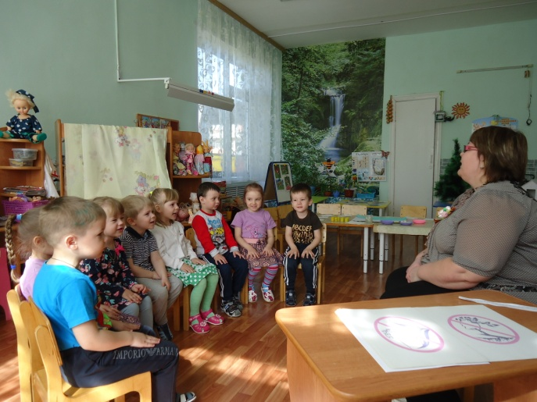
Мои ушки слышат всё
Мои глазки видят всё
Я вдыхаю аромат цветов!
Молодцы! Теперь вы готовы видеть, слышать, рассказывать, отвечать на мои вопросы.
Воспитатель: Сегодня у нас будет необыкновенно интересное занятие. А знаете почему? Потому что нам пришло письмо-приглашение в лес.
Воспитатель: (читает письмо) Здравствуйте дорогие ребятки. Я приглашаю вас в весенний лес на прогулку. Приезжайте к нам в гости, и вы увидите много интересного. До скорой встречи! Ваш старичок - лесовичок!
Воспитатель: Дети, а кто это такой, старичок – лесовичок?
Дети: хозяин леса.
Воспитатель: Молодцы, но прежде чем нам отправиться в лес, нам нужно вспомнить правила поведения в лесу. (Показываю карточки символы)
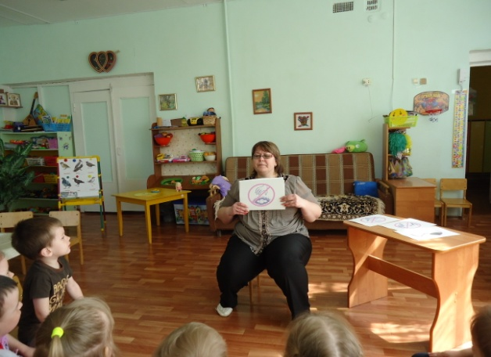
Дети: (отвечают, что изображено на карточке)
Нельзя ломать ветки деревьев.
Нельзя рвать цветы.
Нельзя топтать грибы и ягоды.
Нельзя разорять птичья гнёзда.
Нельзя портить кору деревьев.
Нельзя шуметь и кричать.
Нельзя мусорить, нужно соблюдать чистоту.
Воспитатель: А теперь нам пора в путь. На пути нам встретятся разные препятствия, мы с ними справимся. А на каком транспорте поедем, отгадайте загадку.
Маленькие домики
по улице бегут,
Мальчиков и девочек
Домики везут. (Поезд)
Воспитатель: Молодцы, детки! Я предлагаю вам всем сесть в поезд, прицепляйте вагончики и поедем в лес. Я буду паровозом. Все готовы?
Дети: Да.
Воспитатель: Поехали, ту-ту-ту.
Цепляемся друг за друга и поехали.
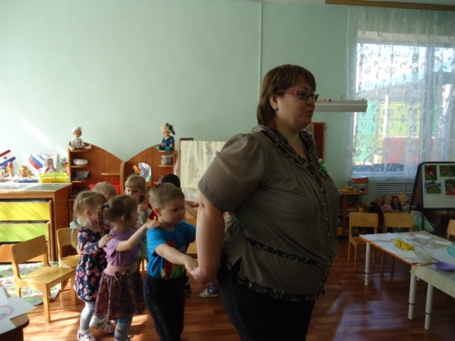
2. Основная часть:
Воспитатель: Вот мы и приехали на полянку в весенний лес. Нас встречает Старичок - лесовичок.
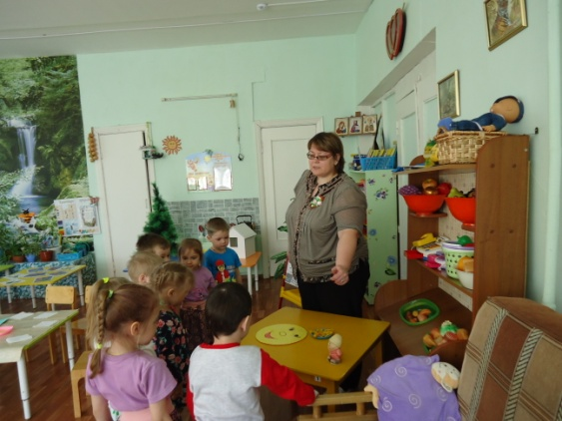
Старичок – лесовичок: (игрушка) «Я старичок - лесовичок. Вы попали в мои владения. И вам придётся выполнить мои задания.
Воспитатель: Наши ребята со всеми заданиями справятся. Посмотрите, на что похож этот круг?
Дети: На солнышко.
Воспитатель: Чего нет у солнышка?
Дети: лучиков.
Воспитатель: Сейчас какое время года?
Дети: Весна.
Воспитатель: Давайте назовём признаки весны, и все лучики будут на месте.
Дети: отвечают
Весной ярко светит солнце.
Весной тает снег, и бегут ручьи,
Весной прилетают с юга птицы,
Весной зеленеет трава, и появляются первые цветы.
Весной набухают на деревьях почки и распускаются листочки.
Воспитатель: Ребята, давайте, соберем солнышко. Дидактическая игра «Собери лучики у солнышка».
Дети собирают солнышко, прицепляют прищепки.

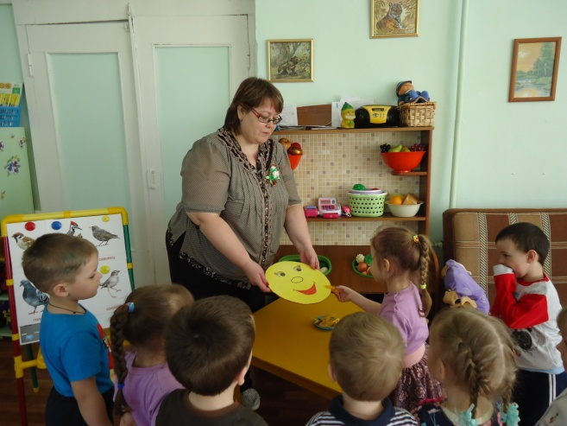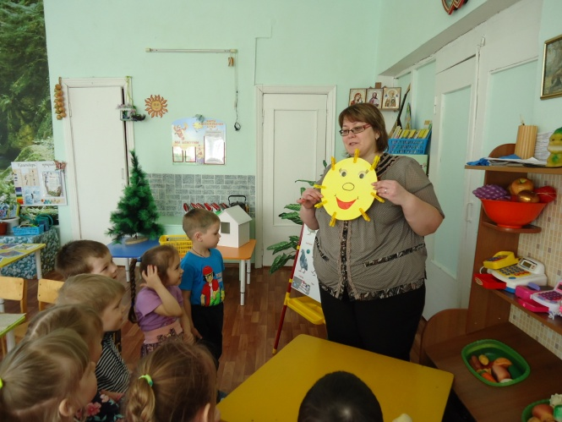

Воспитатель: Молодцы с заданием все справились. Все лучики на месте и солнышко улыбается нам.
Воспитатель: Ой, посмотрите, кто же тут нас поджидают?
Воспитатель: Правильно, это птицы.
Воспитатель: Ребята, давай те поиграем в дидактическую игру «Отгадай птицу».
Воспитатель показывает картинки с птицами, а дети отвечают что это, за птицы.

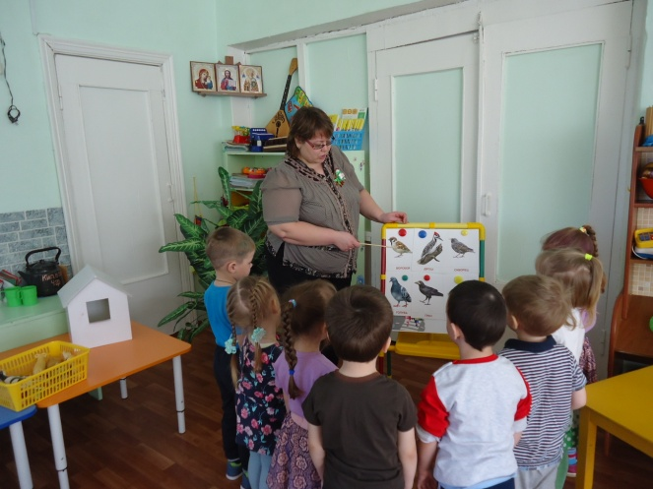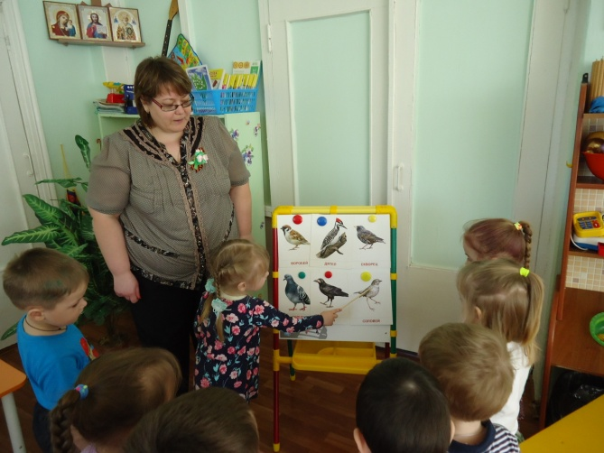

Воспитатель: Пойдемте дальше (дети подходят к следующему столу). Вот мы и добрались с вами до весенней полянки. Как тут красиво. Растут красивые цветы и летают насекомые.
Летаю тут пчелки и жужжат (выставляет картинку). Как они жужжат.
Дети: Ж-ж-ж
Воспитатель: Вдруг неожиданно прилетел комарик. Издали тихо звенят.
Дети: З-з-з
Воспитатель: А вот летит жучок.
Дети: Ж-ж-ж.
Воспитатель: Летит и машет крыльями бабочка:
Дети: фрр-фррр.

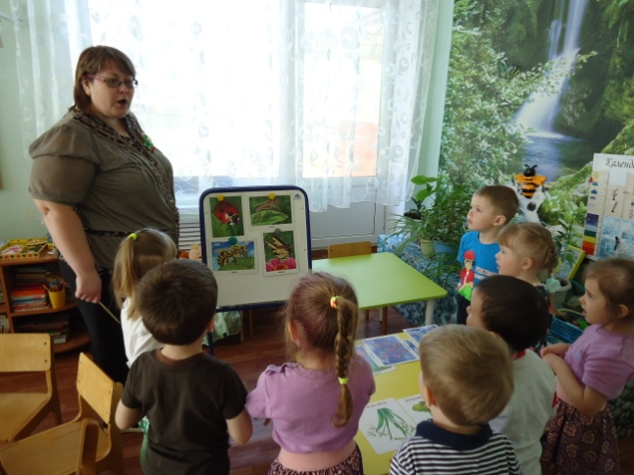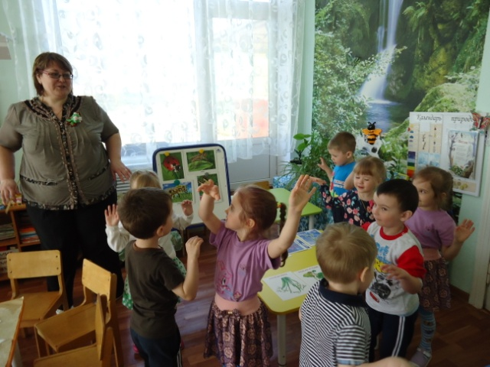

А сейчас давайте поиграем в игру «Что это за цветок?». Перед вами картинки с цветами, внимательно посмотрите и найдите весенние цветы? Как они называются?

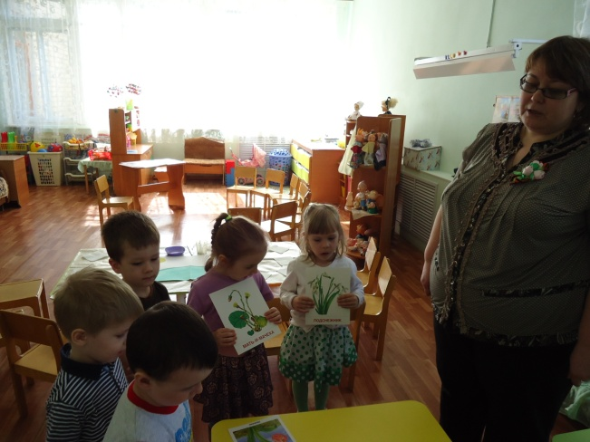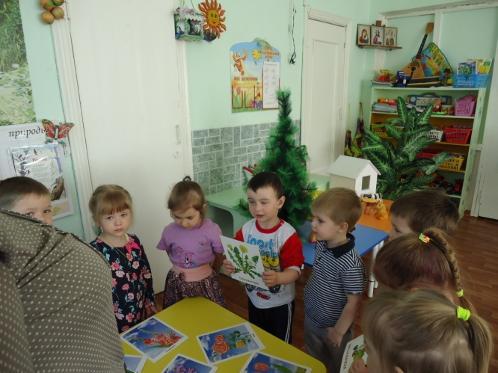

Дети: Подснежник, мать – мачеха и одуванчик.
Воспитатель: Молодцы. Ребята, скажите, зачем люди сажают цветы?
Дети: Для красоты.
Воспитатель: Как называются цветы, которые человек сажает для красоты?
Дети: комнатные и садовые.
Воспитатель: Как называются цветы, которые не сажает человек?
Дети: полевые.
Воспитатель: Ребята, а вы знаете, что цветы похожи чем-то на людей. Ночью цветы засыпают, и лепестки закрываются, как наши глаза, а утром цветы просыпаются и раскрывают лепестки, как наши глаза. Ну а теперь давайте превратимся в цветочки.
Физкультминутка.
Вот подснежники проснулись (Встают, протирают глаза)
Улыбнулись, потянулись,
Раз росой они умылись (Умылись)
Два изящно покружились (Кружатся)
Три нагнулись и присели,
А четыре полетели,
Пять они остановились
и тихонько опустились.
Влево вправо повернись,
И в ребяток превратись.

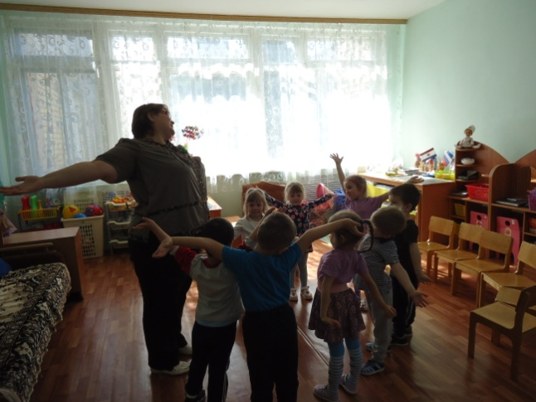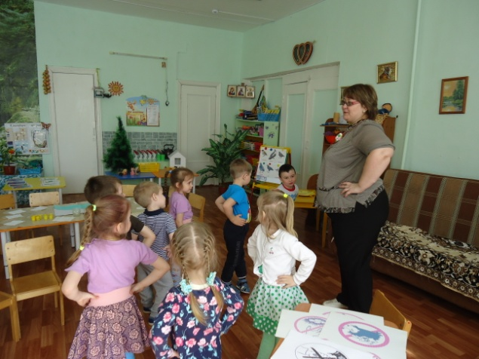

Воспитатель: Ребята, послушайте, кто-то плачет. Это животные дикие и домашние заблудились. Их нужно расселить каждый в свой домик. Дикие животные, где живут?
Дети: В лесу.
Воспитатель: А где живут домашние животные?
Дети: Рядом с человеком.
Воспитатель: Ребятки, разложите животных правильно: диких поставьте около деревьев – это лес, а домашних – возле домика. Дидактическая игра «Дикие и домашние животные». Молодцы! Все животные в домиках. А мы пожелаем, чтобы больше животные не терялись.

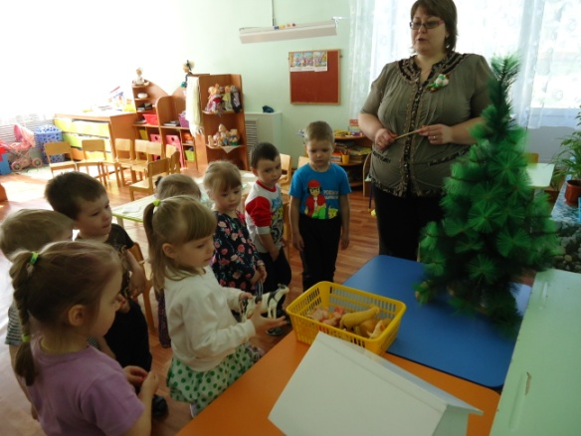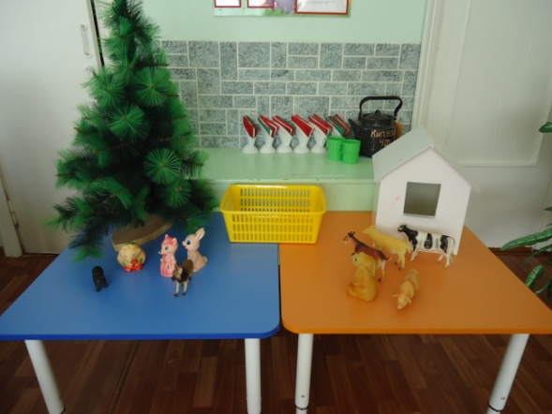

Воспитатель: Ребята, так как мы с вами не можем, долго оставаться в лесу и нам придется скоро вернуться в детский сад, давайте на прощание сделаем для всех жителей леса весеннюю поляну.
Воспитатель приглашает пройти детей к мольберту и посмотреть на картину.
Воспитатель: Что не хватает у солнышка?
Дети: лучиков.
Воспитатель: рисуем ватными палочками лучики солнышку по очереди.
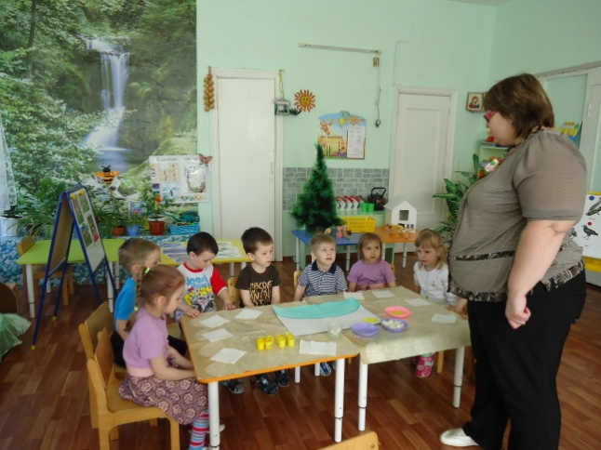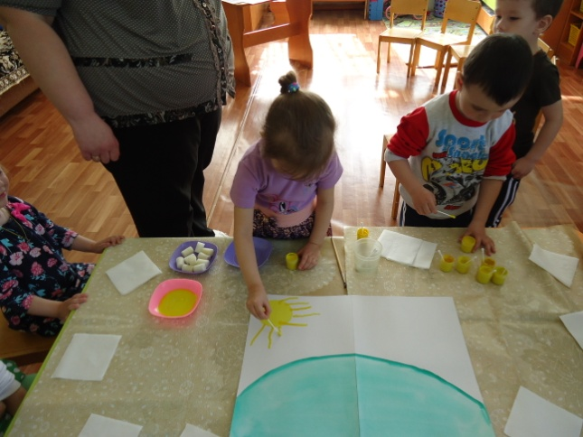

Послушайте загадку.
Воспитатель читает загадку.
Капли солнца спозаранку
Появились на полянке.
Это в жёлтый сарафанчик
Нарядился … (Одуванчик.)
Воспитатель: Ребята, одуванчик, какого цвета?
Дети: желтого.
Воспитатель показывает, как необходимо выполнить работу. Методом примакивания трафаретом из овощей.

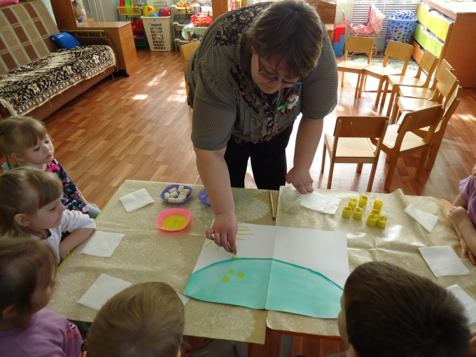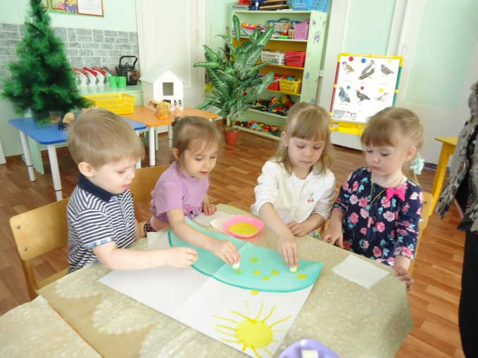

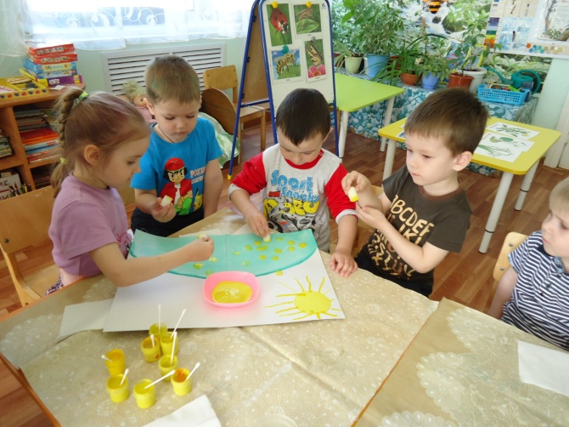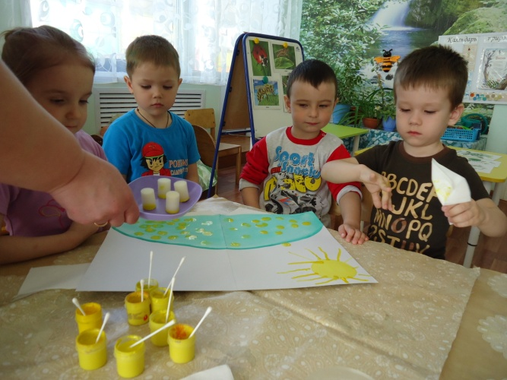

После выполнения работы воспитатель предлагает посмотреть, сколько выросло одуванчиков. Какая замечательная картина получилась. Молодцы.
Старичок – лесовичок: благодарит детей за прогулку и за цветы.
Старичок – лесовичок: Спасибо вам ребята огромное. Я теперь со своими друзьями будем гулять каждый день на вашей цветочной поляне и любоваться на цветы.
Воспитатель: Старичок - лесовичок нам тоже приготовил угощенье (корзинка с грибочками). Что нужно сказать лесовичку?
Дети: Спасибо.
Старичок – лесовичок прощается и уходит.
3. Заключительная часть:
Воспитатель: Ребята, вам понравилась прогулка в лес давайте возвращаться домой. Садимся все в свои вагончики и отправляемся в обратный путь. Все готовы?
Дети: Да.
Воспитатель: Молодцы.
Ту –ту – ту.
Поехали
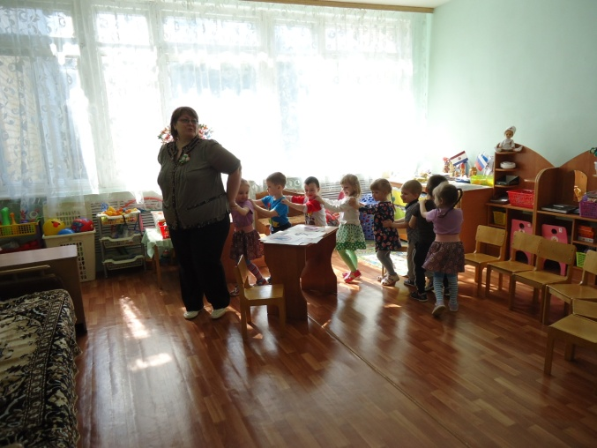
Вот мы и проехали с вами, садитесь на стульчики.
Воспитатель: Понравилась вам прогулка в лес?
Дети: Да.
Воспитатель: Что запомнилось больше всего?
Ответы детей:
Воспитатель: И мне понравилось, как вы сегодня выполняли задания Лесовичка. Молодцы!

